Proses login pada Laravel :

* Cek view login

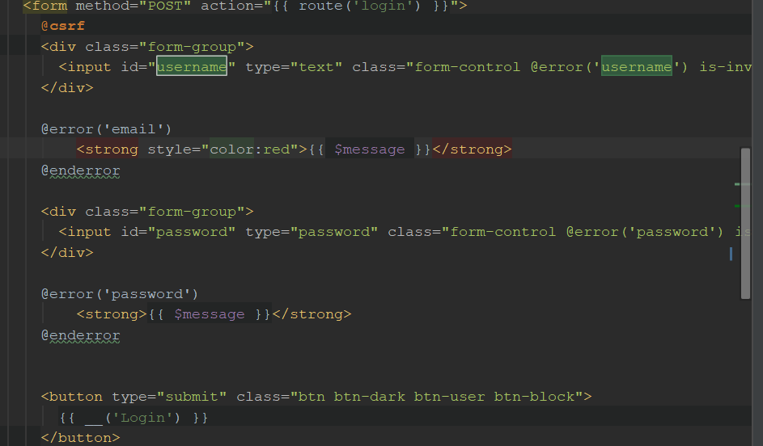

Kemudian lihat tombol login mengarah ke route **{{ route(‘login’) }}**

* Lalu cari dimana letak route login dengan perintah

php artisan route:list



Kemudian cari di controller mana route **{{ route(‘login’) }}**

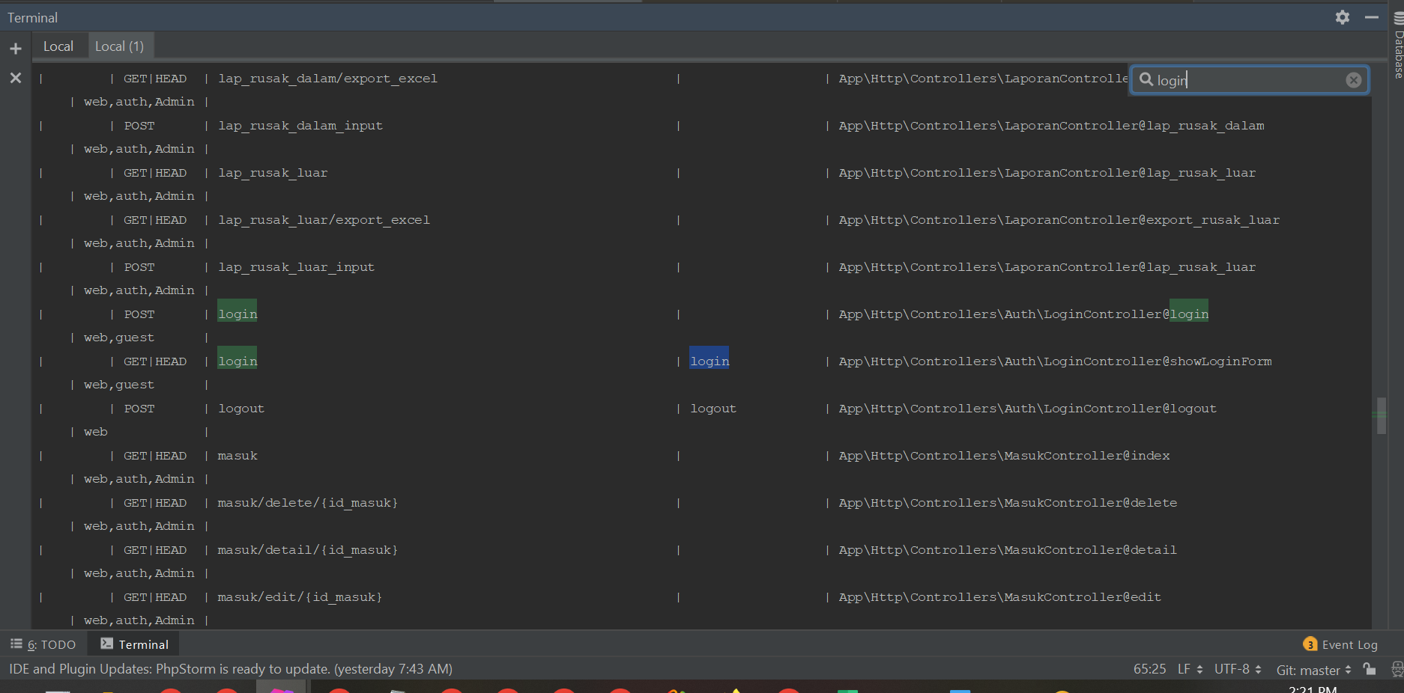

Terlihat bahwa route dengan nama ‘login’ terletak pada **LoginController.php**

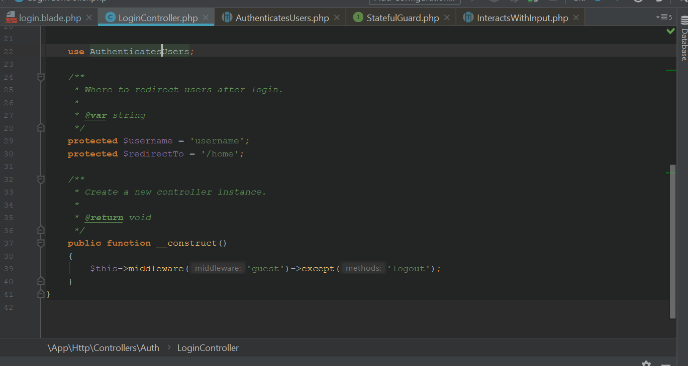

Kemudian buka **use AuthenticatesUsers**;

Pada **AuthenticateUsers** terdapat function login

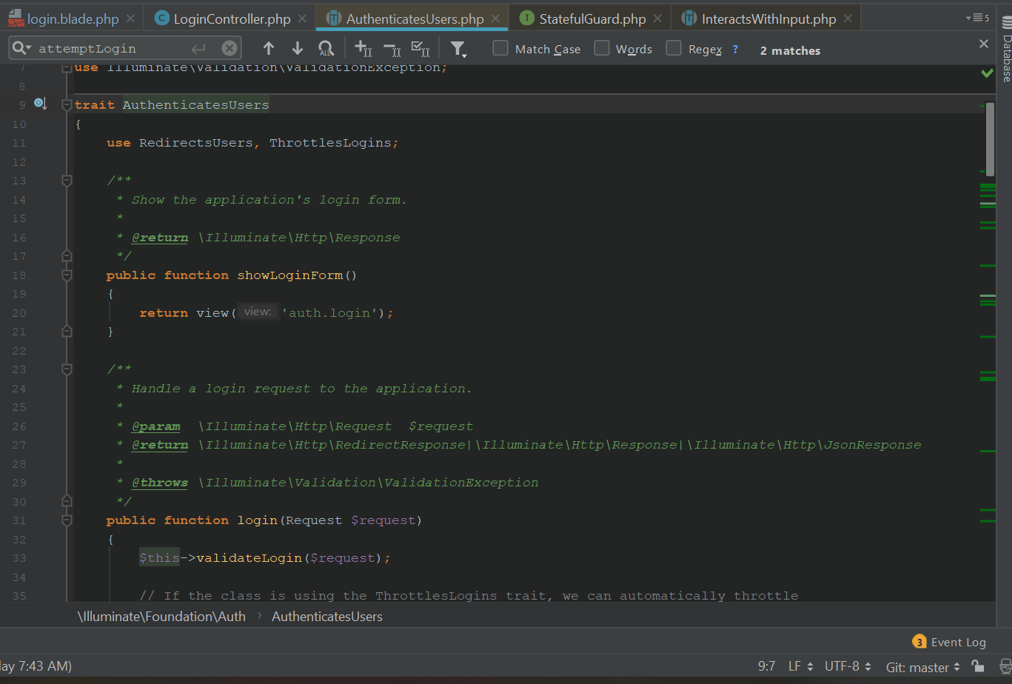

Kemudian terlihat di dalam function login terdapat code attemptLogin, jika attemptLogin bernilai **true** maka kirim function sendLoginResponse

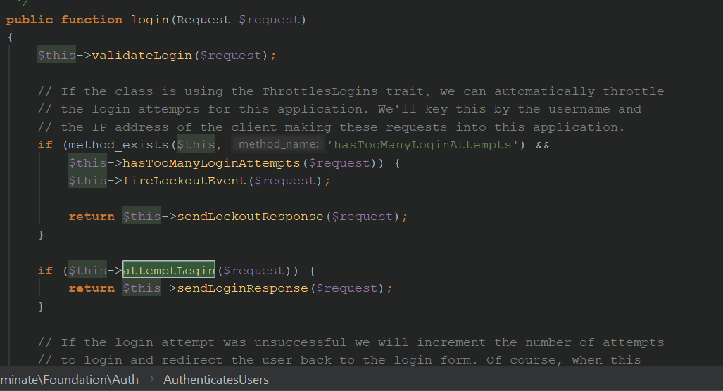

Kemudian di dalam function attempt login terdapat code sbb:

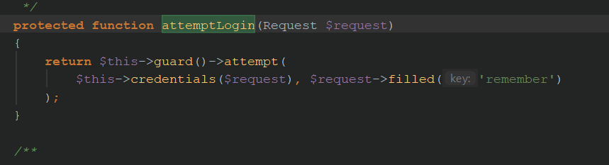

Dari gambar diatas dapat dilihat Ketika scope “guard” melakukan attempt login dgn membawa credentials (berupa username dan password)

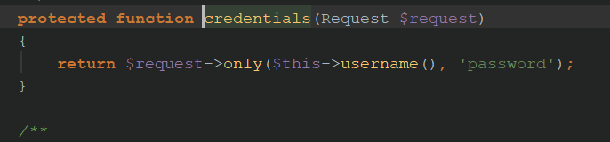

Adapun pendefinisian $this->guard dapat dilihat pada file auth.php

Secara default Laravel mendefinisikan guard yaitu “web”, dan password yaitu “users”

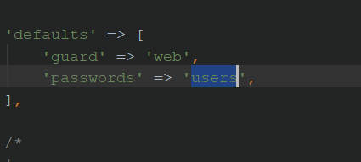

Guard web sendiri terbentuk dari provider berupa “users”

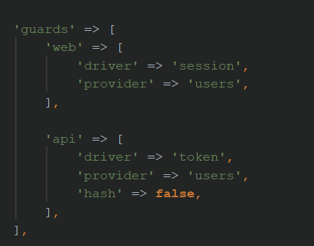

Dimana provider berupa users sendiri tersebut terbentuk dari model Users.php seperti yg dapat dilihat juga di file auth.php code berikut

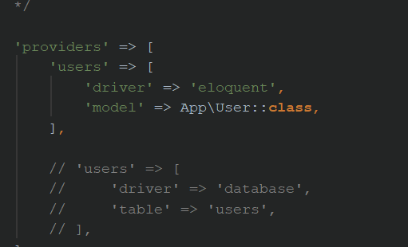

Kemudian untuk password yg berupa “users” , password terbentuk dari beberapa component seperti yang dapat dilihat pada gambar berikut :

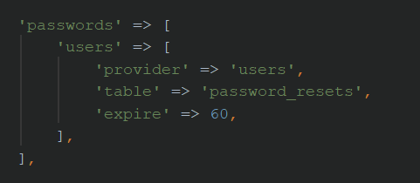

Dimana provider ny adalah “users” yang dmn users sendiri dibentuk oleh component seperti yg dapat dilihat pd gambar berikut

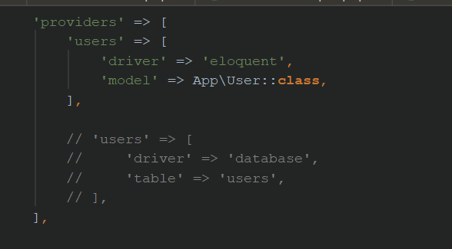

Ketika sudah pasti bernilai true , pencocokan antara username dan password inputan user dengan tabel users, makan akan menuju function **sendLoginResponse**

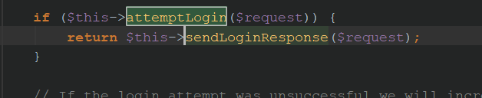

Adapun dalam senLoginResponse terdapat code sbb :

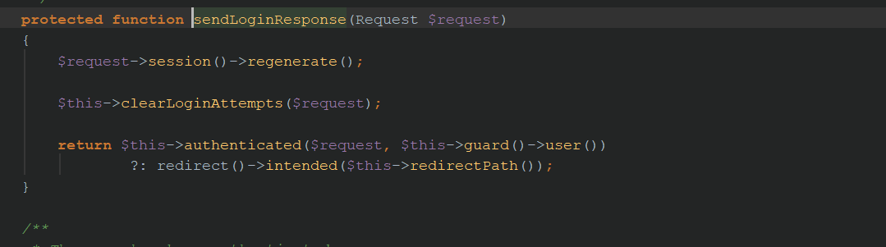

Setelah function diatas berhasil terlewati dan running , lanjut ke code dibawah nya hingga mentok pada function guard :

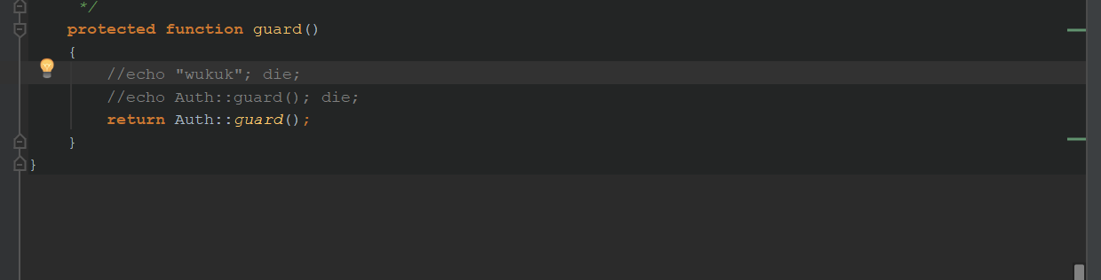

Setelah itu Kembali ke function pada controller induk , yakni LoginController:

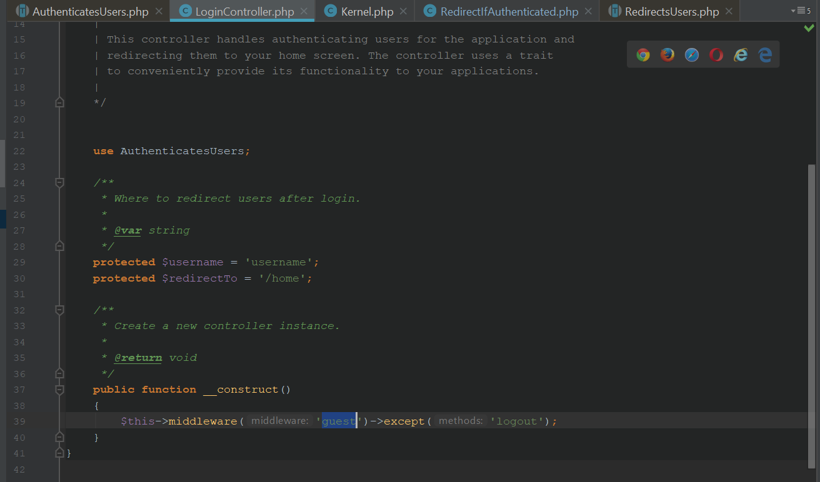

Perhatikan diatas ada digunakan middleware ‘**guest**’

Middleware guest didefinisikan di Kernel.php

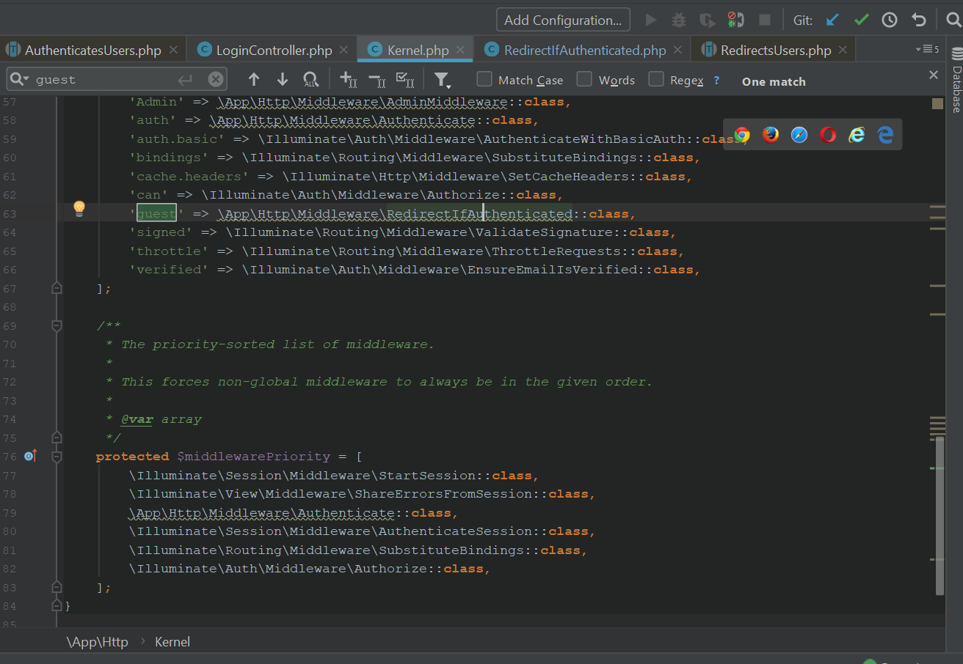

Dapat dilihat diatas middleware guest adalah “RedirectIfAuthenticated.php” yg isinya :

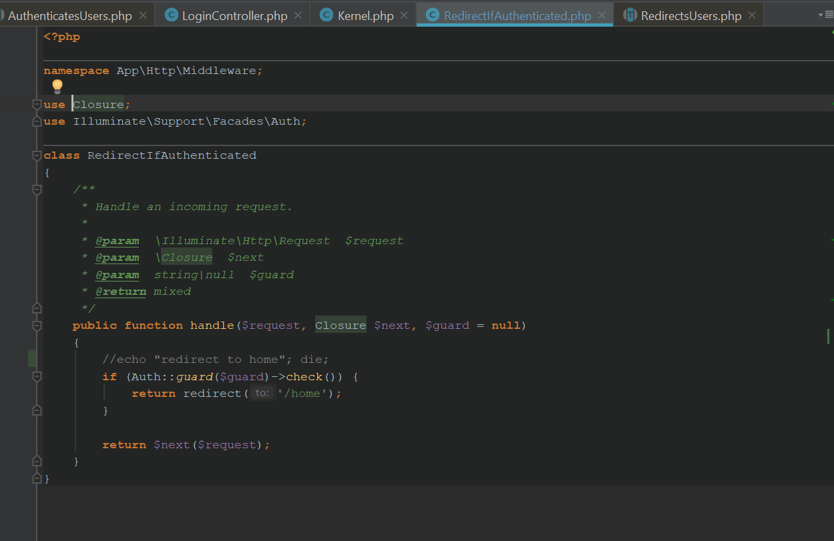

Diatas dapat dilihat jika Auth::guard($guard)->check() bernilai **true, AKHIRNYA di redirect menuju route (‘home’)**

Perhatikan redirectPath, buka function redirectPath

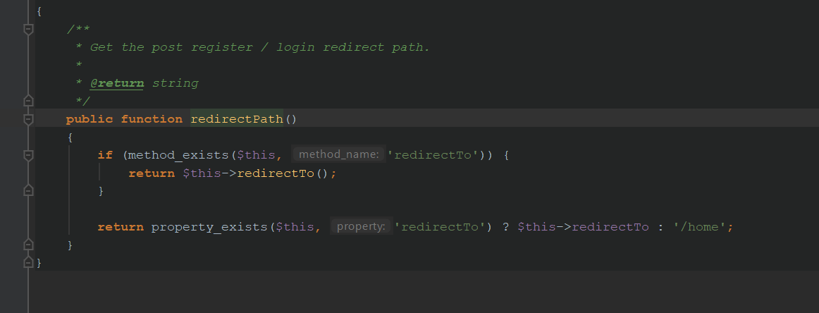

Maka dalam function redirectPath diatas dibuat method redirectTo, dan jika sudah terbentuk dibei nilai balikan berupa $this->redirectTo(), hingga akhirnya diredirect ke route ‘/home’